Министерство образования Республики Беларусь

Учреждение образования

БЕЛОРУССКИЙ ГОСУДАРСТВЕННЫЙ УНИВЕРСИТЕТ

ИНФОРМАТИКИ И РАДИОЭЛЕКТРОНИКИ

Факультет информационных технологий и управления

Кафедра информационных технологий автоматизированных систем

Отчет

по лабораторной работе №3

«МОДЕЛИРОВАНИЕ ОДНОМЕРНЫХ СЛУЧАЙНЫХ ЧИСЕЛ»

по дисциплине «Статистические методы обработки данных»

Вариант 7

|  |  |
| --- | --- |
| Выполнили:  ст. гр. 820601  Шведов А.Р  Пальчик А.М. | Проверил:  Ярмолик В.И. |

Минск 2021

1. ЦЕЛЬ РАБОТЫ

– Изучение методов моделирования одномерных случайных чисел;

– Приобретение навыков моделирования одномерных случайных чисел в системе *Matlab*.

1. ВЫПОЛНЕНИЕ РАБОТЫ

Выполним моделирование случайных чисел для одномерного распределения Уишарта $W_{1}\left(k, σ^{2}\right)$:



Для данного распределения выведем 100 случайных чисел, используя собственную программу и стандартную программу *Matlab*. Случайные числа выведем в виде точек на действительной прямой.

Реализуем следующий алгоритм для моделирования случайных чисел данного распределения:

$ξ=\sum_{i=1}^{k}{*}u_{i}^{2}$,

где  – независимые случайные величины с распределением .

Листинг функции для получения случайной величины, распределенной по одномерному распределению Уишарта и функции для получения параметров представлены на рисунке 2.1:

1. function x=uishard(k,sigmakv)
2. x = 0;
3. for i=1:k
4. x = x+normrnd(0,sigmakv)^2;
5. end
6. return
7. function [ xmean, s2, s3, s4, xmin, xmax ] = rasprstat( x )
8. xmean = mean(x);
9. s2 = std(x,1);
10. s3 = skewness(x);
11. s4 = kurtosis(x);
12. xmin = min(x);
13. xmax = max(x);
14. Return

Рисунок 2.1 – Распределение Уишарта

Код программы моделирования представлен на рисунке 2.2:

1. clc
2. clear
3. n = 100;
4. k = 4;
5. sigmakv=3;
6. x = [];
7. y1 = [];
8. y2 = [];
9. z = [];
10. xout=-0:0.1:60;
11. for i=1:n
12. x(i) = uishard(k,sigmakv);
13. z(i) = gamrnd(k/2,2*sigmakv);
14. y1(i) = 0;
15. end
16. plot(x,y1+0.02,'*')
17. hold on
18. plot(z,y1+0.01,'*')
19. y2=gampdf(xout,k/2,2*sigmakv);
20. plot(xout,y2);
21. hold off
22. [xmean,xs2,xs3,xs4,xmin,xmax] = rasprstat(x);
23. [zmean,zs2,zs3,zs4,zmin,zmax] = rasprstat(z);

Рисунок 2.2 – Код программы

Результат моделирования случайный величин по распределению Уишарта представлен на рисунке 2.3:

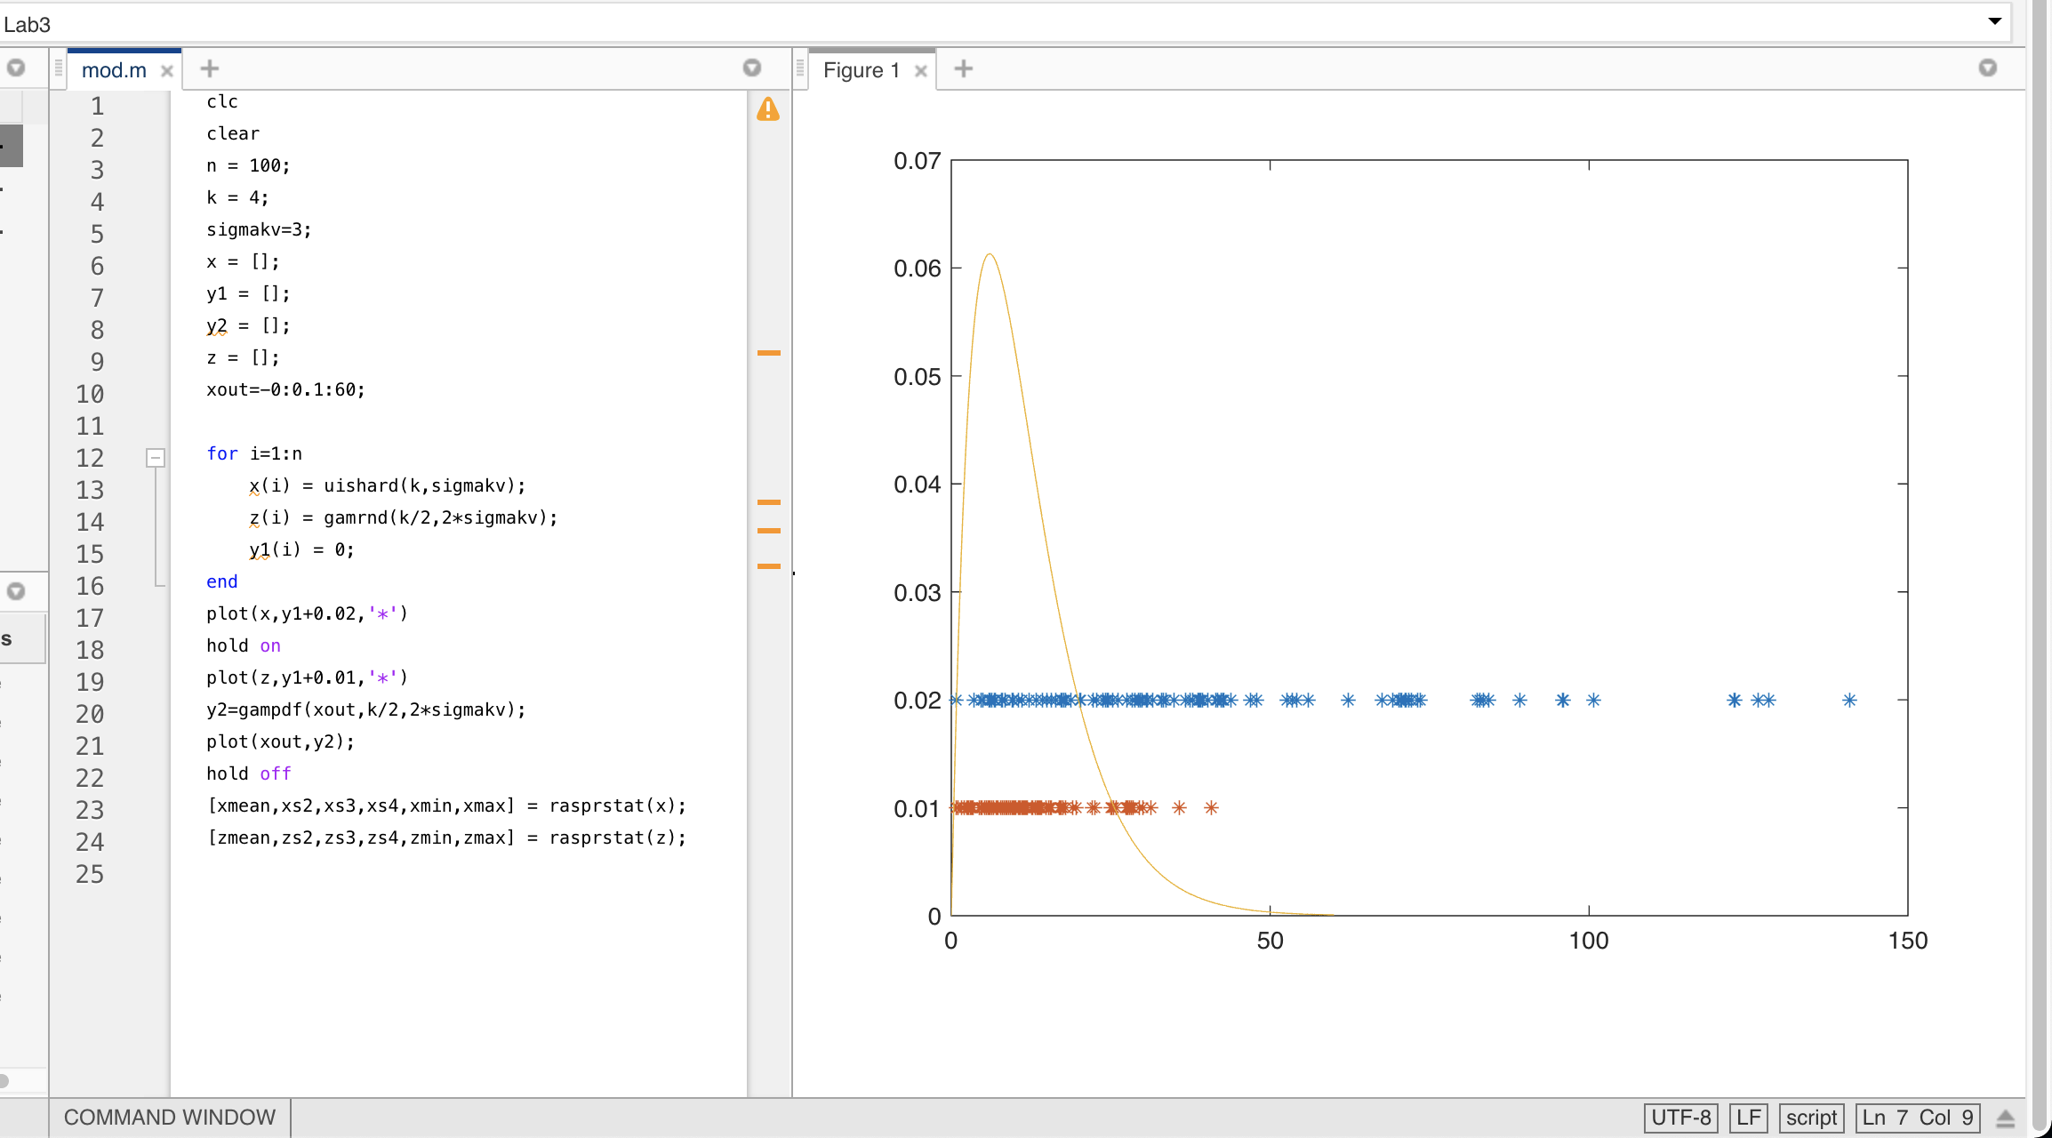

Рисунок 2.3 – Случайные числа, представленные в виде точек на действительной прямой, и график плотности распределения

Функция *rasprstat(x)* для заданной выборки *x* возвращает первую и последнюю порядковые статистики, выборочное среднее (мат ожидание), стандартное отклонение (дисперсия), коэффициент асимметрии, коэффициент эксцесса (характеризует экстремум). Приведем полученные значения для выборки *x*, полученной по собственному алгоритму, и выборки *z*, полученной стандартными средствами *Matlab*, в таблице 1.

Таблица 1 – Сравнение параметров для выборки x и z

|  |  |  |
| --- | --- | --- |
| Параметр | Выборка x | Выборка z |
| Первая порядковая статистика | 0,8663 | 1,1271 |
| Последняя порядковая статистика | 38,6189 | 44,7600 |
| Выборочное среднее | 11,4598 | 11,4634 |
| Стандартное отклонение | 7,4843 | 8,1588 |
| Коэффициент ассиметрии | 1,1407 | 1,5589 |
| Коэффициент эксцесса | 4,8115 | 5,9086 |

1. ВЫВОД

В ходе данной лабораторной работы были изучены методы моделирования одномерных случайных чисел. Из полученных данных следует, что случайные величины, полученные через собственную генерацию, примерно равны числам, полученным генерацией средствами *Matlab*.